ТЕХНОЛОГИЧЕСКАЯ КАРТА ОБРАЗОВАТЕЛЬНОЙ ДЕЯТЕЛЬНОСТИ
ОБРАЗОВАТЕЛЬНАЯ ОБЛАСТЬ «ХУДОЖЕСТВЕННО-ЭСТЕТИЧЕСКОЕ РАЗВИТИЕ»
КОНСТРУКТИВНО-МОДЕЛЬНАЯ ДЕЯТЕЛЬНОСТЬ
Технологическая карта по теме «Сани для деда Мороза»
(для детей подготовительной к школе группы)
Цель занятия: Закреплять конструктивные навыки детей.
Задачи:
образовательные: совершенствовать умения детей создавать конструкцию по замыслу, используя ТИКО-конструктор;
развивающие: развивать пространственное воображение, память, мышление, творческие способности; развивать мелкую моторику.
воспитательные: воспитывать желание помогать.
Планируемые результаты:
- умеет правильно соединять ТИКО-детали и создавать объемную конструкцию по образцу и с помощью педагога.
Интеграция образовательных областей: «Художественно-эстетическое развитие», «Социально-коммуникативное развитие».
Средства реализации: Наборы конструктора-ТИКО на каждого ребенка, картинка с изображением саней.

Ход занятия:
Этапы деятельности | Деятельность педагога | Деятельность детей
Мотивационно-побудительный | Детям предлагается отгадать загадку  Елочка с игрушками,  Клоуны с хлопушками.  Веселится весь народ!  Что за праздник? (Новый год).  Воспитатель: мы все с нетерпением ждем замечательный праздник Новый год. Ребята, скажите кто главный герой праздника? | Дети здороваются и пытаются отгадать загадку.  Дети: дед Мороз.
Организационно-поисковый | Воспитатель: правильно. У деда Мороза много дел. Чтобы раздать всем подарки, он должен успеть побывать в разных местах – в детских садах и школах, в больших городах и далеких маленьких деревнях. Давайте подумаем, какой вид транспорта лучше использовать деду Морозу (водный, наземный или воздушный).  Воспитатель: назовите, какой наземный транспорт вы знаете.  Воспитатель: на каком транспорте зимой Дед Мороз может развозить подарки для ребят?  Воспитатель: Дед Мороз может использовать любой из этих транспортов, но все-таки, какой самый надежный транспорт для деда Мороза?  Воспитатель: Почему?  Воспитатель: Вы правы, сани - надежный транспорт, на них Дед Мороз проедет быстро и легко в любых условиях: по сугробам и по заснеженным дорогам. Я предлагаю вам сделать в подарок деду Морозу сани из ТИКО-конструктора. Давайте вспомним, из каких основных частей состоят сани?  Воспитатель: Сегодня вы сами придумаете и сконструируете чудо - сани из ТИКО-конструктора. Работать будете в парах, а, чтобы дело спорилось, нужно помогать друг другу, то есть договариваться о том, что вы будете конструировать вместе.  Но прежде чем, приступить к работе в ТИКО-мастерской, нам нужно размяться.  Физкультминутка «Зимушка-зима»  Здравствуй Зимушка-зима! (кланяемся)  Что в подарок принесла? (разводим руки в стороны)  Белый снег пушистый, (приседаем, проводим руками по воображаемому снегу)  Иней серебристый (встаём, поднимаем руки вверх)  Лыжи, санки и коньки, (имитируем движения лыжников и конькобежцев)  И на ёлке огоньки! (поднимаем руки вверх, крутим «фонарики»)  Практическая работа детей.  Дети строят сани в парах. Если возникают сложности, воспитатель помогает советом. По окончании работы, презентация своих построек. | Дети: наземный.  Дети: машина, автобус, троллейбус….  Дети: Машина, самолёт, автобус, сани….  Дети: Это сани.  Дети: Машина и автобус не всегда пройдут по сугробам и занесенным снегом дорогам.  Дети: У саней есть полозья, две стойки, поперечина, сиденье.  Дети соглашаются.  Ребята берут то количество деталей и тот цвет, которые нужны для саней.
Рефлексивно-коррегирующий | Воспитатель подходит к столам, на которых лежат готовые сани.  Воспитатель: Ребята, какие Вы молодцы. Все справились с заданием, сани получились у вас разные и необычные. Вы работали дружно, помогали друг другу, думаю дед Мороз будет доволен подарками. | Дети внимательно слушают слова воспитателя. Соглашаются.
Автор: Односум Ольга Валерьевна, воспитатель МБДОУ №7, г. Калуга Калужский край.

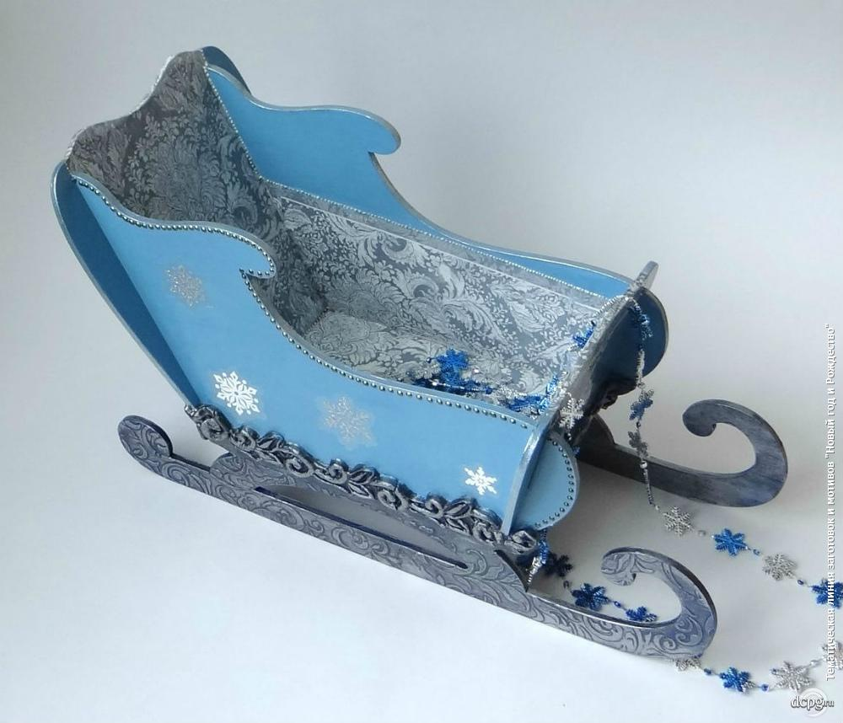

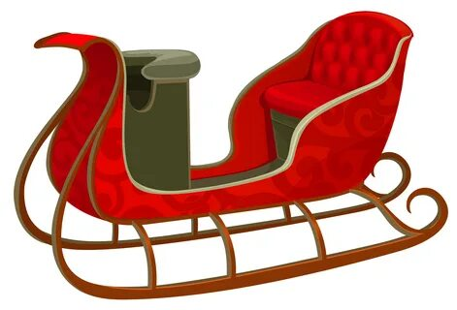

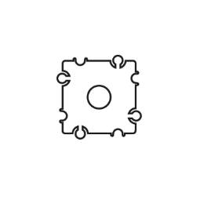
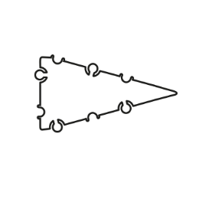
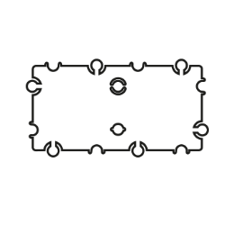
количество деталей: 1 квадрат 5 см. с дыркой, 4 прямоугольника с креплением, 10 квадратов 5см. с креплением, 1 остроугольный треугольник.

Количество деталей: 10 трапеций, 2 квадрата 5 см. с креплением.
